单元检测试卷(三)
(时间：90分钟 满分：100分)
一、选择题(每小题2分，共50分)
棉花耐旱、耐盐碱、喜光照。近年来，我国西北内陆的阿拉善高原采用滴灌技术和机械化作业，种植早熟的棉花品种，并引种彩色棉和有机棉。据此完成1～3题。
INCLUDEPICTURE "E:\\米昕\\2020\\同步\\地理\\步步高 地理 鲁教版 选择性必修2 新教材\\XX229.TIF" \* MERGEFORMATINET INCLUDEPICTURE "E:\\米昕\\2020\\同步\\地理\\步步高 地理 鲁教版 选择性必修2 新教材\\XX229.TIF" \* MERGEFORMATINET INCLUDEPICTURE "E:\\米昕\\2020\\同步\\地理\\步步高 地理 鲁教版 选择性必修2 新教材\\word\\XX229.TIF" \* MERGEFORMATINET INCLUDEPICTURE "E:\\米昕\\2020\\同步\\地理\\步步高 地理 鲁教版 选择性必修2 新教材\\word\\XX229.TIF" \* MERGEFORMATINET INCLUDEPICTURE "E:\\米昕\\2020\\同步\\地理\\步步高 地理 鲁教版 选择性必修2 新教材\\word\\XX229.TIF" \* MERGEFORMATINET 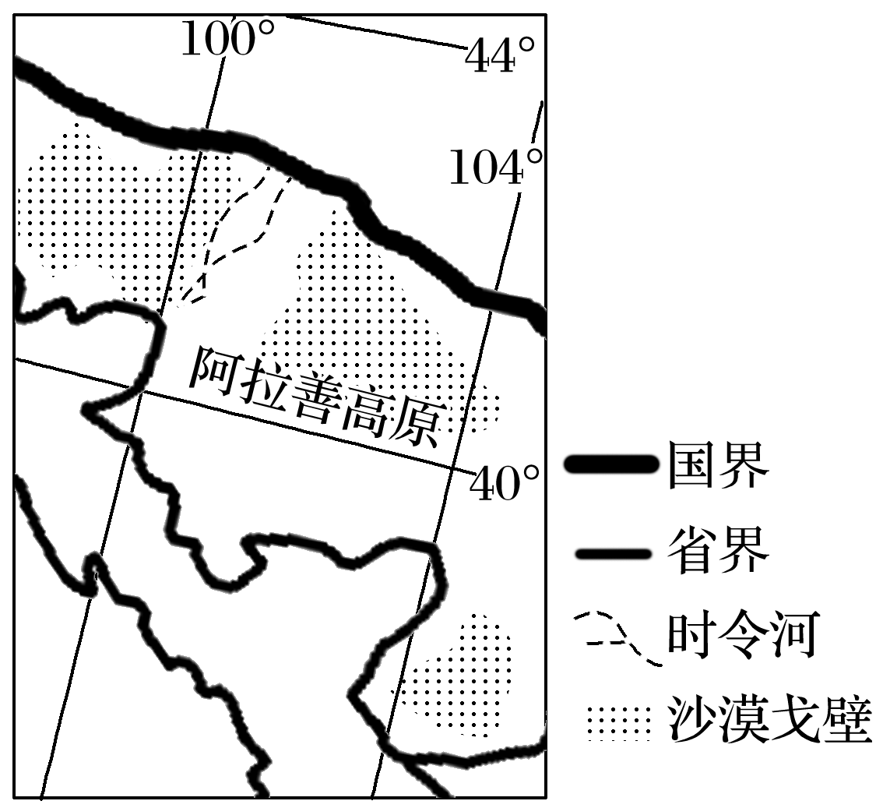
1．该地种植早熟棉花品种的主要优势自然因素是( )
A．热量 B．土壤
C．光照 D．水分
2．该地引种彩色棉、有机棉，主要是为了( )
A．降低运输成本 B．改善生态环境
C．提高单位面积产量 D．增强市场竞争力
3．该地发展棉花种植业面临着一些问题。其中，机械化作业可缓解的问题是( )
A．交通不便 B．劳动力缺乏
C．资金不足 D．土地多盐碱
(2020·山东省邹城市期中)滴灌是现代农田灌溉及节水的灌溉技术之一。目前，滴灌技术在我国推广很难。下图为“我国西北地区某地滴灌技术应用示意图”。据此完成4～6题。
INCLUDEPICTURE "E:\\米昕\\2020\\同步\\地理\\步步高 地理 鲁教版 选择性必修2 新教材\\XX230.TIF" \* MERGEFORMATINET INCLUDEPICTURE "E:\\米昕\\2020\\同步\\地理\\步步高 地理 鲁教版 选择性必修2 新教材\\XX230.TIF" \* MERGEFORMATINET INCLUDEPICTURE "E:\\米昕\\2020\\同步\\地理\\步步高 地理 鲁教版 选择性必修2 新教材\\word\\XX230.TIF" \* MERGEFORMATINET INCLUDEPICTURE "E:\\米昕\\2020\\同步\\地理\\步步高 地理 鲁教版 选择性必修2 新教材\\word\\XX230.TIF" \* MERGEFORMATINET INCLUDEPICTURE "E:\\米昕\\2020\\同步\\地理\\步步高 地理 鲁教版 选择性必修2 新教材\\word\\XX230.TIF" \* MERGEFORMATINET 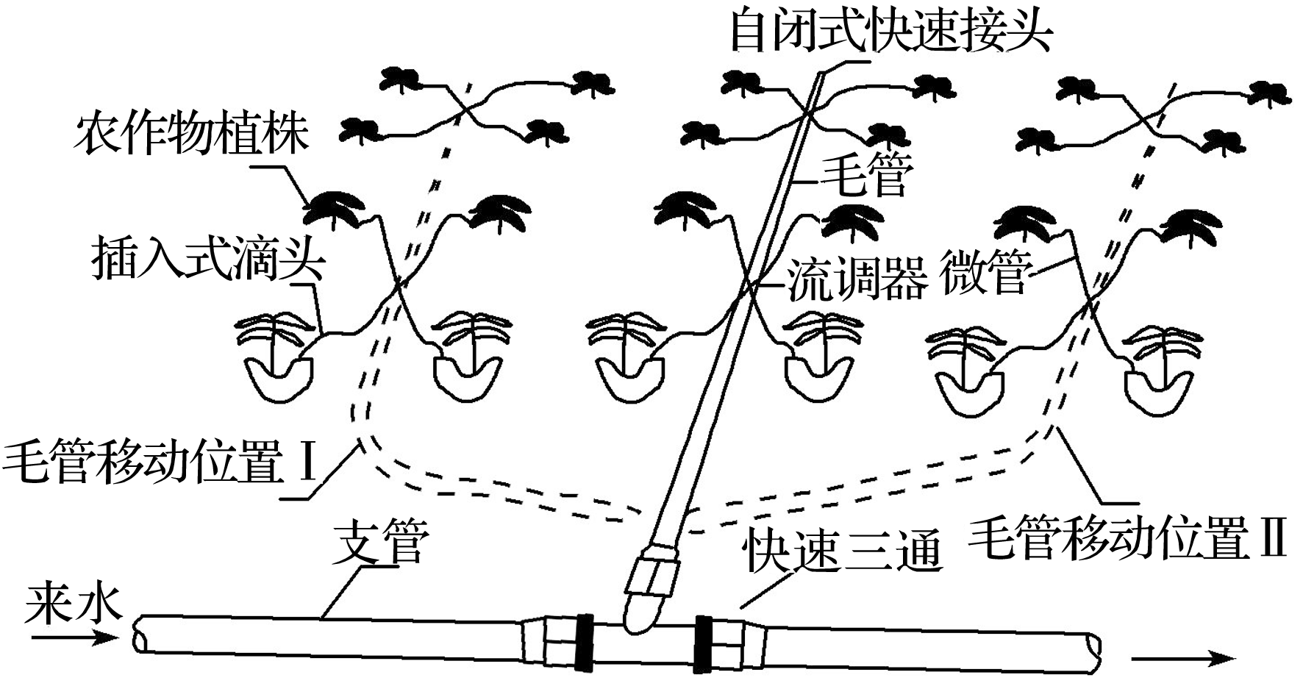
4．该地区采用滴灌技术的主要目的是( )
A．降低输水管道坡度 B．营造田园景观
C．提高水资源利用率 D．减轻病虫害
5．滴灌技术最适用的农作物是( )
A．葡萄 B．玉米
C．小麦 D．高粱
6．目前，影响我国西北地区滴灌技术推广的限制性社会经济因素是( )
A．水资源不足 B．经济成本较高
C．信息交流不便 D．农业科技落后
认养农业是消费者预付生产费用，在生产者和消费者之间建立一种风险共担、收益共享的生产方式。目前在国际上已经是很流行的一种休闲农业经营方式。据此完成7～8题。
7．认养农业与传统农业相比，更加注重( )
A．土地 B．市场 C．技术 D．劳动力
8．认养农业的发展，可能带来的影响有( )
①对传统农业生产带来的冲击较小 ②提高生产效率和农产品商品率 ③规避灾害，有利于农产品的稳定供应 ④节约耕地，降低农产品的生产成本
A．②④ B．①③ C．①② D．②③
(2020·湖北襄阳五中检测)城郊农业主要为城市供应农副产品，以满足城市商品性消费需求为主。据此回答9～10题。
9．近年来，上海市郊区建设蔬菜及肉、蛋、奶类生产基地，其主要优势条件是( )
A．水源充足 B．科技发达
C．市场广阔 D．气候温和
10．下列符合我国城郊农业变化趋势的是( )
INCLUDEPICTURE "E:\\米昕\\2020\\同步\\地理\\步步高 地理 鲁教版 选择性必修2 新教材\\XX231.TIF" \* MERGEFORMATINET INCLUDEPICTURE "E:\\米昕\\2020\\同步\\地理\\步步高 地理 鲁教版 选择性必修2 新教材\\XX231.TIF" \* MERGEFORMATINET INCLUDEPICTURE "E:\\米昕\\2020\\同步\\地理\\步步高 地理 鲁教版 选择性必修2 新教材\\word\\XX231.TIF" \* MERGEFORMATINET INCLUDEPICTURE "E:\\米昕\\2020\\同步\\地理\\步步高 地理 鲁教版 选择性必修2 新教材\\word\\XX231.TIF" \* MERGEFORMATINET INCLUDEPICTURE "E:\\米昕\\2020\\同步\\地理\\步步高 地理 鲁教版 选择性必修2 新教材\\word\\XX231.TIF" \* MERGEFORMATINET 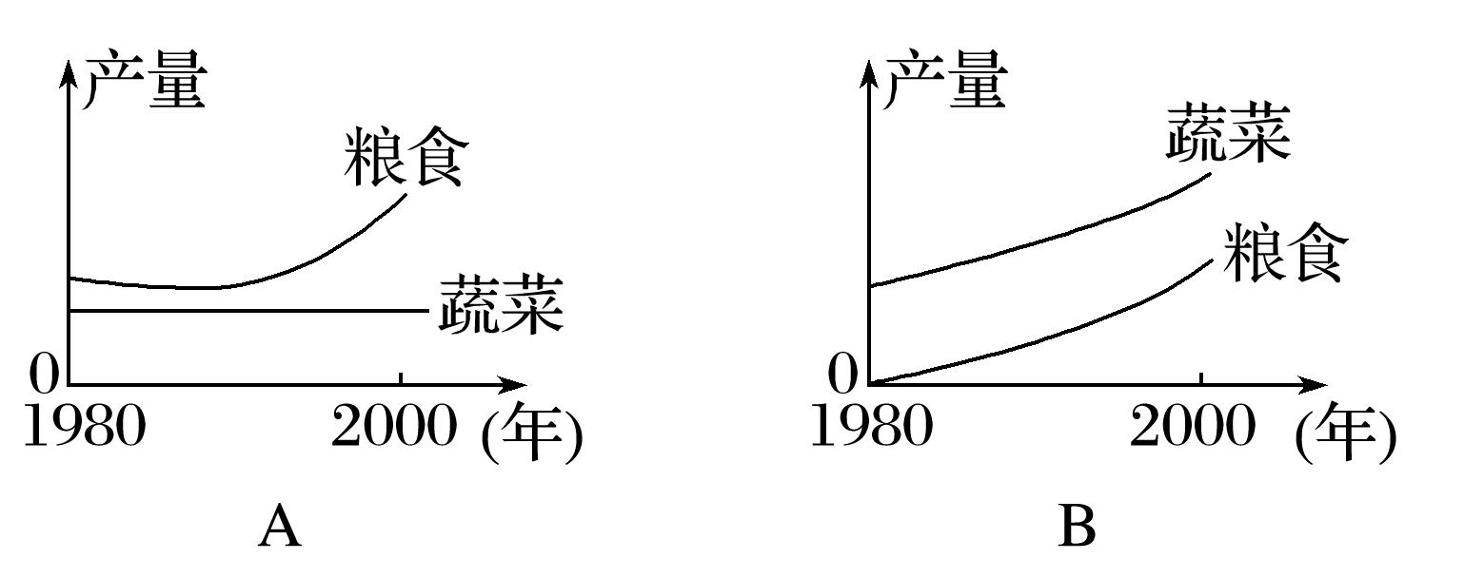
INCLUDEPICTURE "E:\\米昕\\2020\\同步\\地理\\步步高 地理 鲁教版 选择性必修2 新教材\\XX232.TIF" \* MERGEFORMATINET INCLUDEPICTURE "E:\\米昕\\2020\\同步\\地理\\步步高 地理 鲁教版 选择性必修2 新教材\\XX232.TIF" \* MERGEFORMATINET INCLUDEPICTURE "E:\\米昕\\2020\\同步\\地理\\步步高 地理 鲁教版 选择性必修2 新教材\\word\\XX232.TIF" \* MERGEFORMATINET INCLUDEPICTURE "E:\\米昕\\2020\\同步\\地理\\步步高 地理 鲁教版 选择性必修2 新教材\\word\\XX232.TIF" \* MERGEFORMATINET INCLUDEPICTURE "E:\\米昕\\2020\\同步\\地理\\步步高 地理 鲁教版 选择性必修2 新教材\\word\\XX232.TIF" \* MERGEFORMATINET 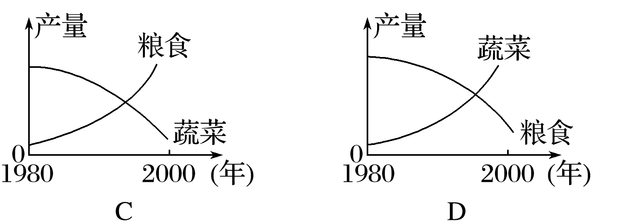
(2020·山东省模拟)改革开放后，珠三角地区利用廉价劳动力与外资相结合的优势，发展成为全国经济外向型最强的区域。2008年全球经济危机之后，珠三角出现了劳动力短缺、出口受阻等问题，为解决这些问题，当地积极转型，开启了以创新引领、强调品质为主要特征的新型城镇化进程。下图示意政策、劳动力、技术创新和基础设施等要素在当地不同时期城镇化发展中的贡献。据此完成11～12题。
INCLUDEPICTURE "E:\\米昕\\2020\\同步\\地理\\步步高 地理 鲁教版 选择性必修2 新教材\\XX233.TIF" \* MERGEFORMATINET INCLUDEPICTURE "E:\\米昕\\2020\\同步\\地理\\步步高 地理 鲁教版 选择性必修2 新教材\\XX233.TIF" \* MERGEFORMATINET INCLUDEPICTURE "E:\\米昕\\2020\\同步\\地理\\步步高 地理 鲁教版 选择性必修2 新教材\\word\\XX233.TIF" \* MERGEFORMATINET INCLUDEPICTURE "E:\\米昕\\2020\\同步\\地理\\步步高 地理 鲁教版 选择性必修2 新教材\\word\\XX233.TIF" \* MERGEFORMATINET INCLUDEPICTURE "E:\\米昕\\2020\\同步\\地理\\步步高 地理 鲁教版 选择性必修2 新教材\\word\\XX233.TIF" \* MERGEFORMATINET 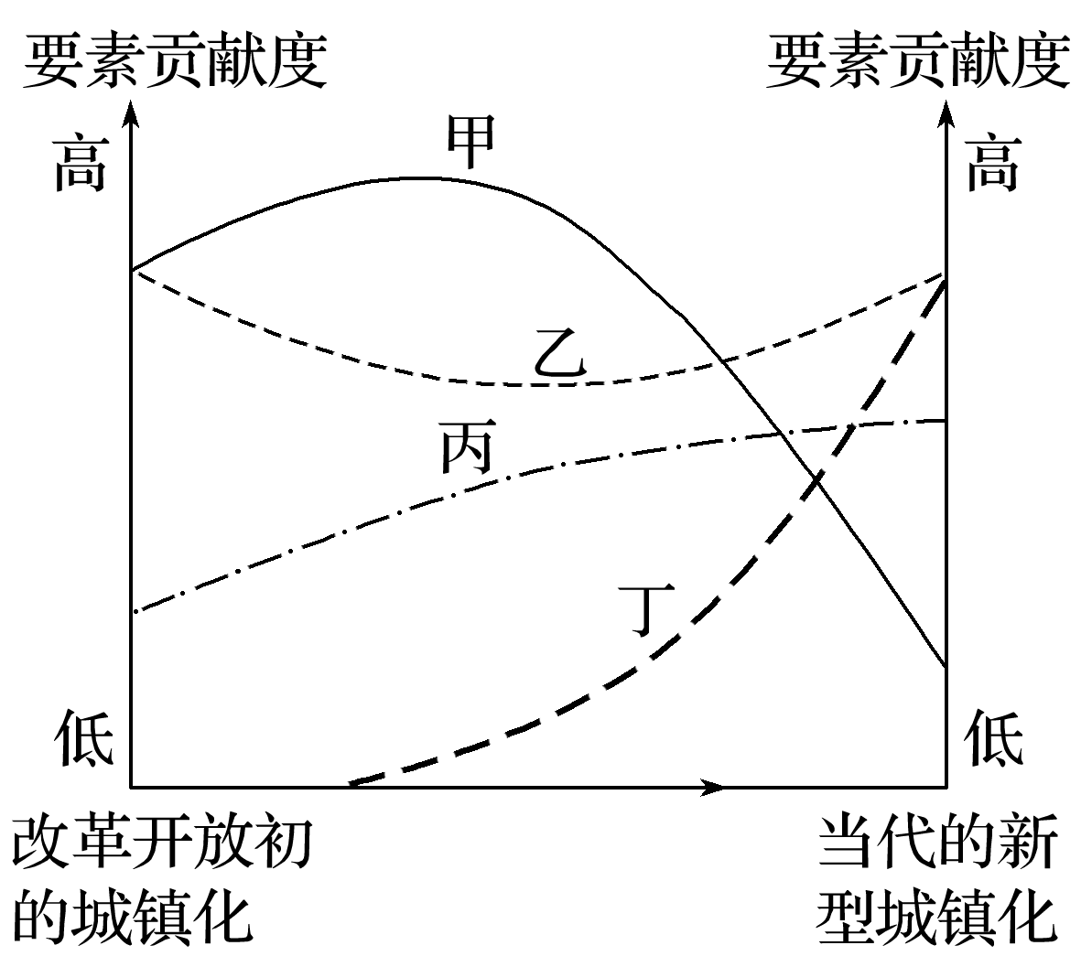
11．图中表示技术创新的曲线最有可能是( )
A．甲 B．乙 C．丙 D．丁
12．20世纪90年代末期开始，珠三角外向型经济的优势地位在国内逐步降低，主要原因是( )
A．劳动力不足 B．原材料缺乏
C．政策优势减弱 D．外商资本撤离
日本是机器人生产、研发和使用大国，全球工业机器人约有四成产自日本。近年来，日本工业机器人公司纷纷将生产基地转移到中国。作为“世界工厂”的中国将产生新的变化。据此完成13～14题。
13．日本成为机器人使用大国的根本原因是( )
A．人口老龄化，劳动力不足
B．技术先进，科技发达
C．矿产储量少，资源不足
D．降低成本，提高利润
14．与日本相比，我国发展机器人产业的主要优势是( )
A．科技力量强 B．生产成本低
C．重工业基础好 D．政策支持
华为作为中国出货量最大的智能手机品牌厂商，近几年一直将其旗舰级智能手机的首发选择在海外市场。华为手机属于华为消费者业务，是华为三大核心业务之一。华为消费者业务在中国、美国、德国、瑞典、俄罗斯及印度等地设立了16个研发中心。据此回答15～17题。
15．华为技术有限公司对外投资初期选择巴西、印度等欠发达地区，并没有优先选择发达地区的原因是发达地区( )
A．优惠政策较少 B．技术水平较高
C．远离原料产地 D．电信设施完善
16．近年来，华为旗舰级智能手机总是选择在欧洲首发，然后在国内发行，原因最可能是( )
①全球化战略，欧洲发布有助于品牌建设 ②开拓国际市场 ③研发中心在欧洲 ④国内市场竞争太激烈
A．①③ B．①② C．②④ D．③④
17．华为在多国设立研发中心，其中的时尚之都巴黎的研发中心最可能是( )
A．美学研发中心
B．小型化、质量控制研发中心
C．软件、大数据研发中心
D．操作系统、芯片研发中心
读“某城市及工业布局图”，完成18～19题。
INCLUDEPICTURE "E:\\米昕\\2020\\同步\\地理\\步步高 地理 鲁教版 选择性必修2 新教材\\XX234.TIF" \* MERGEFORMATINET INCLUDEPICTURE "E:\\米昕\\2020\\同步\\地理\\步步高 地理 鲁教版 选择性必修2 新教材\\XX234.TIF" \* MERGEFORMATINET INCLUDEPICTURE "E:\\米昕\\2020\\同步\\地理\\步步高 地理 鲁教版 选择性必修2 新教材\\word\\XX234.TIF" \* MERGEFORMATINET INCLUDEPICTURE "E:\\米昕\\2020\\同步\\地理\\步步高 地理 鲁教版 选择性必修2 新教材\\word\\XX234.TIF" \* MERGEFORMATINET INCLUDEPICTURE "E:\\米昕\\2020\\同步\\地理\\步步高 地理 鲁教版 选择性必修2 新教材\\word\\XX234.TIF" \* MERGEFORMATINET 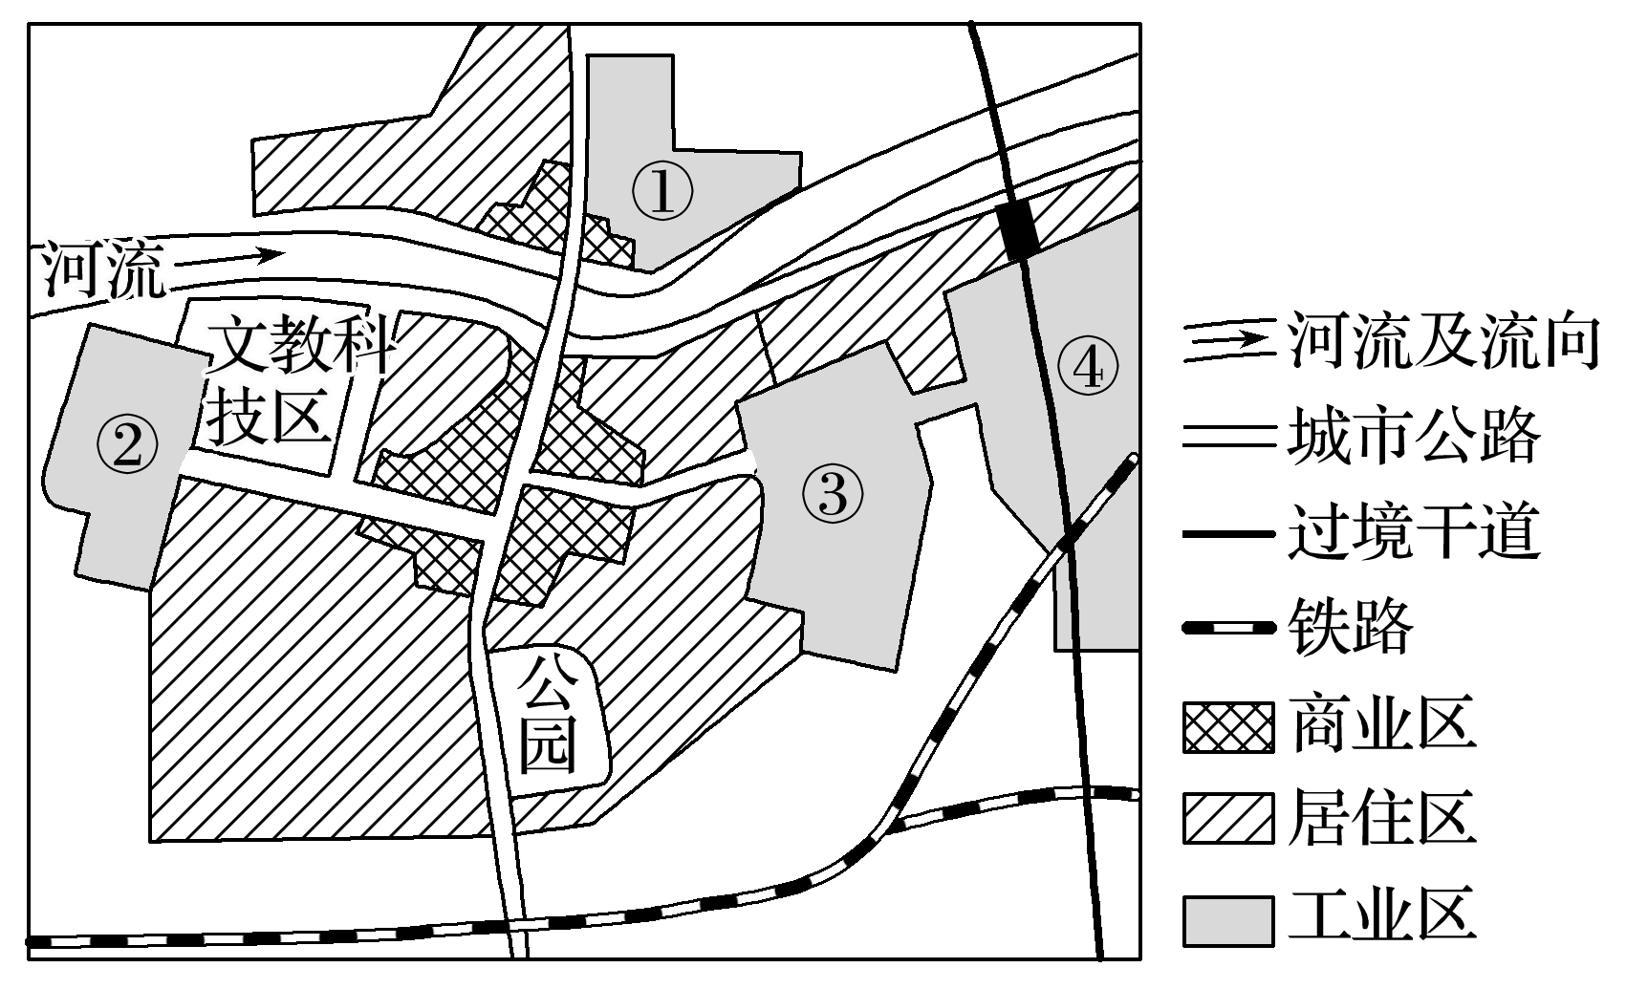
18．图示①②③④四个工业区中适合布局微电子工业的是( )
A．① B．② C．③ D．④
19．下列工厂适宜布局在居住区的是( )
A．印染厂 B．化工厂
C．水泥厂 D．糕点厂
交通运输布局的变化会对商业网点分布产生显著的影响。近年来，以沃尔玛、好又多(诚达)、国美、苏宁等为代表的大型超市进驻厦门岛内，形成新的商业网点格局。读图完成20～21题。
INCLUDEPICTURE "E:\\米昕\\2020\\同步\\地理\\步步高 地理 鲁教版 选择性必修2 新教材\\XX235.TIF" \* MERGEFORMATINET INCLUDEPICTURE "E:\\米昕\\2020\\同步\\地理\\步步高 地理 鲁教版 选择性必修2 新教材\\XX235.TIF" \* MERGEFORMATINET INCLUDEPICTURE "E:\\米昕\\2020\\同步\\地理\\步步高 地理 鲁教版 选择性必修2 新教材\\word\\XX235.TIF" \* MERGEFORMATINET INCLUDEPICTURE "E:\\米昕\\2020\\同步\\地理\\步步高 地理 鲁教版 选择性必修2 新教材\\word\\XX235.TIF" \* MERGEFORMATINET INCLUDEPICTURE "E:\\米昕\\2020\\同步\\地理\\步步高 地理 鲁教版 选择性必修2 新教材\\word\\XX235.TIF" \* MERGEFORMATINET 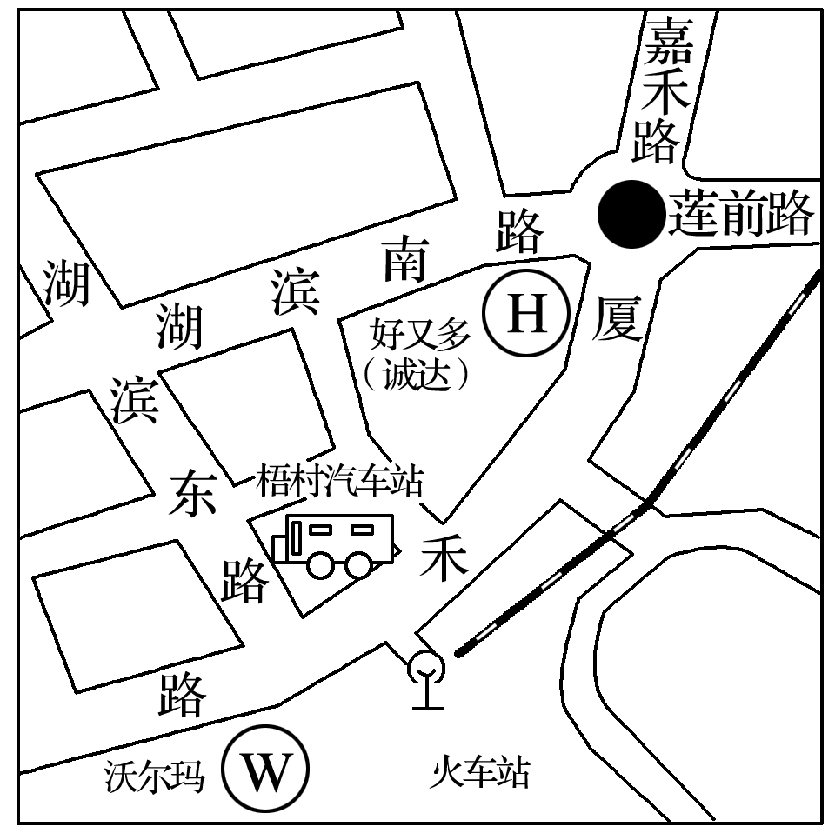
20．图中沃尔玛、好又多(诚达)两大超市布局的最大优势是( )
A．商业信息灵通 B．交通通达性好
C．周围居民多 D．外地游客多
21．在区位选择方面，沃尔玛、好又多(诚达)两大超市的特点是位于( )
A．城市交通干道的左侧
B．城市交通干道的右侧
C．城市交通干道的两端
D．城市交通枢纽或干道的十字路口
(2020·沈阳市实验中学期中)2017年7月10日，马云杭州无人超市火热开业，它实现了“自动识别、即走即付”的购物体验，其背后则是集自主感知及学习系统、目标跟踪及分析系统和意图识别及交易系统于一身的IOT(物联网)技术方案。据此完成22～23题。
22．与传统超市相比，无人超市的优势是( )
①提高超市商品质量 ②降低劳动力成本 ③降低商品物流成本 ④改善用户购物体验
A．①③ B．①② C．②③ D．②④
23．无人生活超市最适宜布局在( )
A．农村 B．居住区 C．工业区 D．商业区
(2020·安徽省蚌埠田家炳中学月考)2017年第三季度我国互联网餐饮外卖市场总规模已经达到了582.7亿元。下图示意2017年第三季度我国互联网餐饮外卖市场份额构成。据此完成24～25题。
INCLUDEPICTURE "E:\\米昕\\2020\\同步\\地理\\步步高 地理 鲁教版 选择性必修2 新教材\\XX236.TIF" \* MERGEFORMATINET INCLUDEPICTURE "E:\\米昕\\2020\\同步\\地理\\步步高 地理 鲁教版 选择性必修2 新教材\\XX236.TIF" \* MERGEFORMATINET INCLUDEPICTURE "E:\\米昕\\2020\\同步\\地理\\步步高 地理 鲁教版 选择性必修2 新教材\\word\\XX236.TIF" \* MERGEFORMATINET INCLUDEPICTURE "E:\\米昕\\2020\\同步\\地理\\步步高 地理 鲁教版 选择性必修2 新教材\\word\\XX236.TIF" \* MERGEFORMATINET INCLUDEPICTURE "E:\\米昕\\2020\\同步\\地理\\步步高 地理 鲁教版 选择性必修2 新教材\\word\\XX236.TIF" \* MERGEFORMATINET 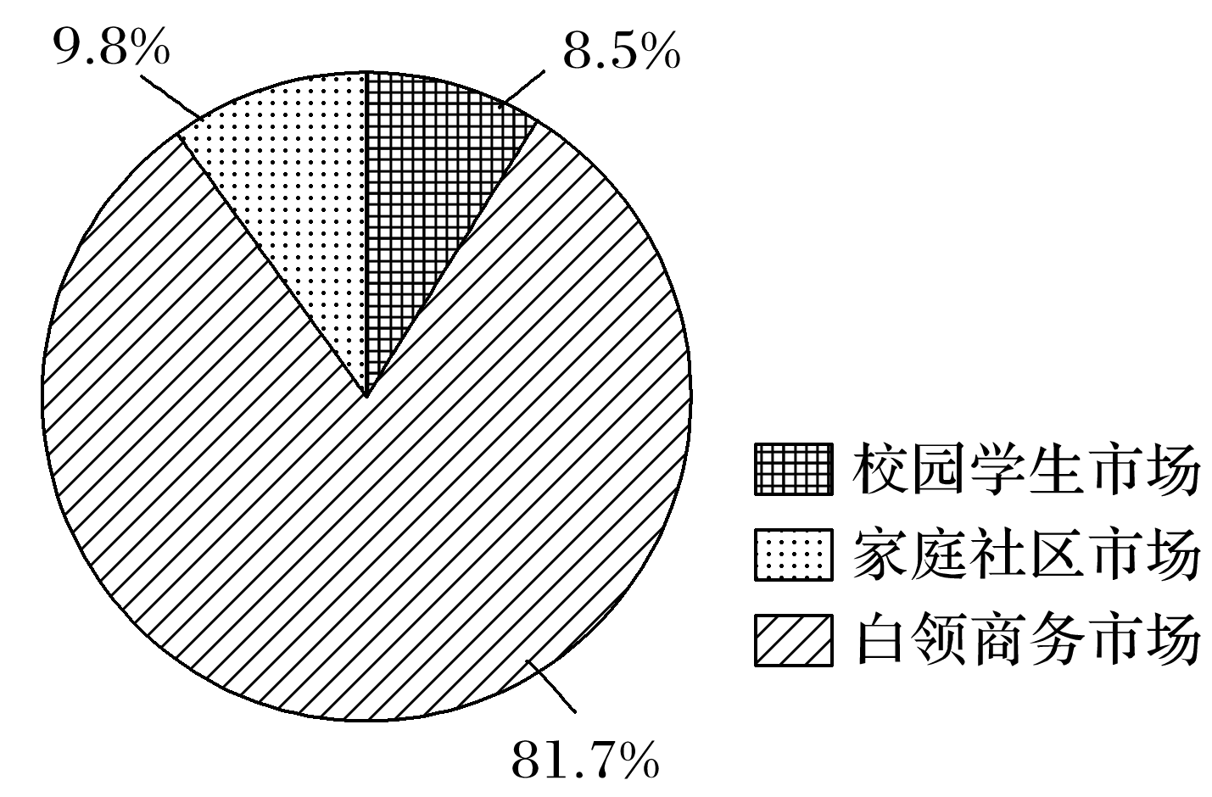
24．互联网餐饮外卖门店最佳的选址应邻近( )
A．中心商务区 B．大型居住区
C．大学校园区 D．工业园区
25．与传统餐饮门店相比，互联网餐饮外卖门店( )
A．服务范围更大 B．食品种类更丰富
C．投资成本更低 D．投资风险更高
二、综合题(共4题，共50分)
26．阅读图文资料，完成下列要求。(14分)
云南蒙自市是我国主要的葡萄种植基地之一。近年来该市种植的早熟葡萄品种第一茬在每年5、6月份上市，而通过盖棚、摘心、促花等措施改变了露天葡萄一年一收的现状，实现了第二茬上市，上市时间为11月份到次年1月份。第二茬葡萄产量比第一茬略低，但甜度较高，经济效益是第一茬的3倍左右。进入11月份，该地的葡萄主要依托电商平台销售，快递企业采用真空充气袋包装后运往全国各地。下图示意蒙自市所在位置。
INCLUDEPICTURE "E:\\米昕\\2020\\同步\\地理\\步步高 地理 鲁教版 选择性必修2 新教材\\XX237.TIF" \* MERGEFORMATINET INCLUDEPICTURE "E:\\米昕\\2020\\同步\\地理\\步步高 地理 鲁教版 选择性必修2 新教材\\XX237.TIF" \* MERGEFORMATINET INCLUDEPICTURE "E:\\米昕\\2020\\同步\\地理\\步步高 地理 鲁教版 选择性必修2 新教材\\word\\XX237.TIF" \* MERGEFORMATINET INCLUDEPICTURE "E:\\米昕\\2020\\同步\\地理\\步步高 地理 鲁教版 选择性必修2 新教材\\word\\XX237.TIF" \* MERGEFORMATINET INCLUDEPICTURE "E:\\米昕\\2020\\同步\\地理\\步步高 地理 鲁教版 选择性必修2 新教材\\word\\XX237.TIF" \* MERGEFORMATINET 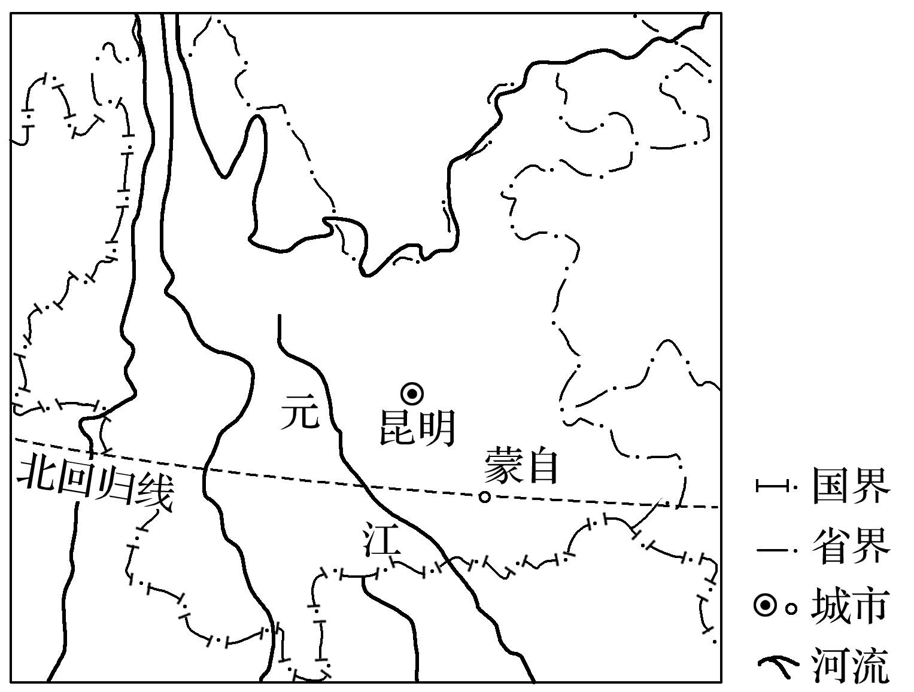
(1)说明蒙自市能够实现葡萄一年双收的原因。(4分)
(2)从气候条件说明蒙自市第二茬葡萄甜度高的原因。(4分)
(3)蒙自市第二茬葡萄依托电商平台销往兰州，试解释葡萄到达兰州后仍然保持新鲜的原因。(2分)
(4)蒙自市农民种植葡萄单位面积年收入比华北产区高，试简述理由。(4分)
27．(全国文综Ⅰ)阅读图文资料，完成下列要求。(14分)
沙特阿拉伯人口主要集中在沿海和内陆绿洲地区。21世纪初，该国甲地发现便于开采、储量丰富的优质磷酸盐矿(位置见下图)。初期开采的矿石送往乙地加工。2013年，该国在甲地附近筹建磷酸盐工业城，使其成为集开采、加工于一体的国际磷酸盐工业中心。
INCLUDEPICTURE "E:\\米昕\\2020\\同步\\地理\\步步高 地理 鲁教版 选择性必修2 新教材\\a192.TIF" \* MERGEFORMATINET INCLUDEPICTURE "E:\\米昕\\2020\\同步\\地理\\步步高 地理 鲁教版 选择性必修2 新教材\\a192.TIF" \* MERGEFORMATINET INCLUDEPICTURE "E:\\米昕\\2020\\同步\\地理\\步步高 地理 鲁教版 选择性必修2 新教材\\word\\a192.TIF" \* MERGEFORMATINET INCLUDEPICTURE "E:\\米昕\\2020\\同步\\地理\\步步高 地理 鲁教版 选择性必修2 新教材\\word\\a192.TIF" \* MERGEFORMATINET INCLUDEPICTURE "E:\\米昕\\2020\\同步\\地理\\步步高 地理 鲁教版 选择性必修2 新教材\\word\\a192.TIF" \* MERGEFORMATINET 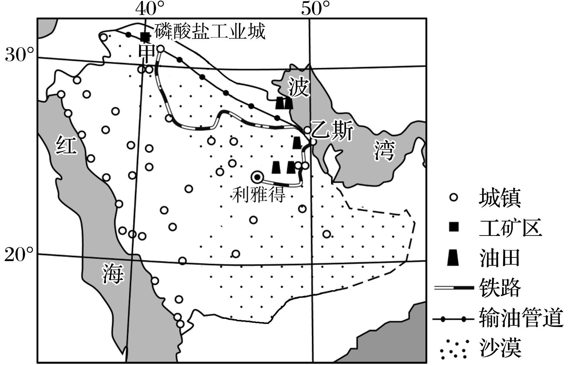
(1)分析沙特阿拉伯建设国际磷酸盐工业中心的优势条件。(4分)
(2)分析在甲地附近建设磷酸盐工业城需要克服的不利地理条件。(6分)
(3)在甲地或乙地加工磷酸盐矿石，都会造成污染。有观点认为“与乙地相比，甲地加工磷酸盐矿石造成的污染危害较轻”。你是否赞同这种观点？请通过对甲、乙两地的对比分析，阐述理由。(4分)
28．(2019·全国文综Ⅰ)阅读图文材料，完成下列要求。(12分)
澳大利亚是一个地广人稀的发达国家。第二次世界大战后，本土汽车生产主要由美日几家大型汽车品牌公司控制，整车和零部件工厂主要布局在墨尔本、阿德莱德和吉朗等地(位置见下图)。1974年澳大利亚汽车生产以47.5万辆的产量居世界第10位。1988年澳大利亚政府开始实施取消进口汽车配额限制并大幅降低关税的政策，使世界各地的汽车大量涌入，原本多样化的本土汽车市场进一步细分，每种品牌和车型的车辆需求都较少，汽车生产成本也居高不下，2016年仅以16.1万辆的产量排在世界第32位。2017年10月20日，最后一条汽车生产线在阿德莱德关闭，宣告本土汽车制造成为历史。
INCLUDEPICTURE "E:\\米昕\\2020\\同步\\地理\\步步高 地理 鲁教版 选择性必修2 新教材\\XX239.TIF" \* MERGEFORMATINET INCLUDEPICTURE "E:\\米昕\\2020\\同步\\地理\\步步高 地理 鲁教版 选择性必修2 新教材\\XX239.TIF" \* MERGEFORMATINET INCLUDEPICTURE "E:\\米昕\\2020\\同步\\地理\\步步高 地理 鲁教版 选择性必修2 新教材\\word\\XX239.TIF" \* MERGEFORMATINET INCLUDEPICTURE "E:\\米昕\\2020\\同步\\地理\\步步高 地理 鲁教版 选择性必修2 新教材\\word\\XX239.TIF" \* MERGEFORMATINET INCLUDEPICTURE "E:\\米昕\\2020\\同步\\地理\\步步高 地理 鲁教版 选择性必修2 新教材\\word\\XX239.TIF" \* MERGEFORMATINET 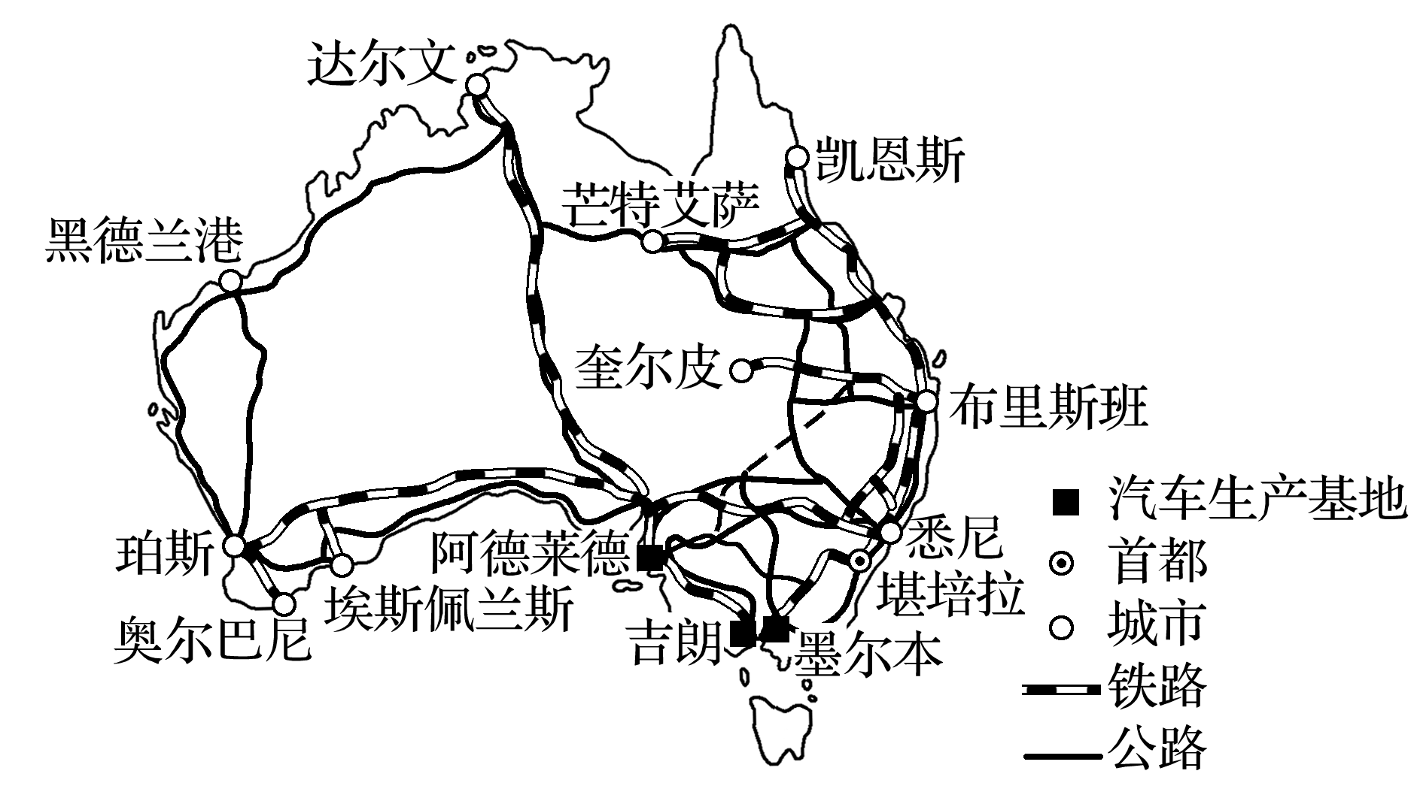
(1)说明澳大利亚汽车生产存续期间，整车和零部件工厂布局在东南沿海地区的有利条件。(4分)
(2)分析澳大利亚汽车市场对每种品牌和车型的车辆需求都较少的原因。(4分)
(3)简述澳大利亚汽车生产成本居高不下的主要原因。(2分)
(4)指出汽车生产的退出对当地城市经济发展的影响。(2分)

